紧凑型模块化重频脉冲功率源研制
采用LTD技术路线，设计了脉冲形成网络（PFN）开关/磁芯一体化紧凑模块结构，通过激光触发吹起气体开关方式实现开关重复频率运行，并将一台激光器输出光束分光四路实现四模块的同步触发，完成了紧凑型模块化重频脉冲功率源研制，输出指标5.7GW，200ns，25Hz。开展了稳定运行研究，并进行了50Hz运行能力实验。
紧凑功率模块结构设计
PFN为Blumlein结构，每路人工线为10级，级电容由3个50kV/2.5nF陶瓷电容串联组成，级电感为3cm宽、2mm厚铜条。为简化结构，实现紧凑结构设计，2路PFN设计为弯折型，共用一个气体开关并联放电，对称输入直线变压器初级。通过计算模拟及实验研究，优化了功率模块输出波形，测试模块实现参数为：1.4GW，10欧姆，200ns。输出电压波形如图1所示。
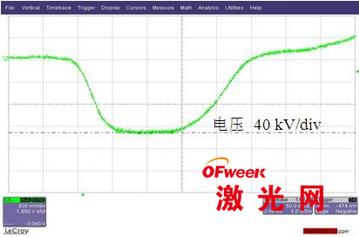
图1 功率模块输出电压波形（50ns/div）
激光触发吹气气体开关及分光系统
在放电回路设计中，开关设计为不接地、悬浮工作。波长为266nm激光通过外壳石英窗、低压电极中孔引入聚焦到高压电极上，触发开关。开关侧向开吹气孔，以吹气方式带走电极间等离子体，实现重复频率运行。通过实验，研究了激光触发开关的抖动性与开关气压、工作欠压比、触发激光能量等参数的关系，进行了参数优化。较好的工作参数为：工作电压150kV，电流30kA，抖动≤5ns，重复频率25Hz，激光触发能量约10mJ。
激光分光系统采用一台Nd：YAG固体激光器产生的266nm紫外激光径扩束器扩束后，通过分束镜平均分成四路同步触发4个模块的气体开关，分光原理如图2所示。
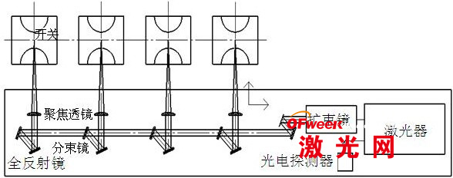
图2 触发光路分光系统原理图

脉冲功率源系统研制
在集成了功率模块设计技术、激光分光同步触发多路开关技术、直线变压器技术、二极管技术、快速充电技术、控制技术等多项技术基础上，研制了紧凑型模块化重频率源系统，通过调试，实现了设计指标：5.7GW，200ns，25Hz（阻抗40欧姆）。图3是平面二极管负载输出波形。
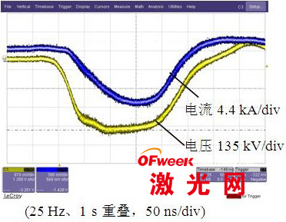
图3 脉冲功率源输出波形
稳定运行实验及50Hz运行能力实验
稳定运行能力是脉冲功率源的重要技术指标，在本功率源经过一段时间运行后，对工作参数进行了局部调整，部分部件设计了冷却装置，开展了稳定运行研究工作。使用平面二极管负载完成了25Hz重复频率下60s连续运行，功率源基本运行正常。开展了50Hz运行能力实验，完成了30s连续运行，单脉冲输出功率5.3GW，功率源基本运行正常，实验波形参见图4。
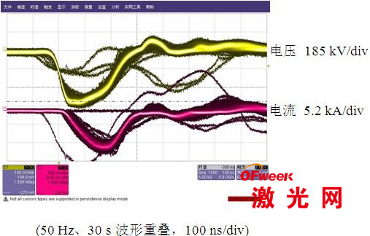
图4 脉冲功率源50Hz、30s运行平面二极管输出波形

